STUDIJNÍ MATERIÁL 4

Zkouška inhibice reprodukce s chvostoskokem Folsomia candida

Zpracováno podle normy ISO 11267 (1999)

Cílem úlohy je naučit se postup půdního biotestu, který hodnotí vliv kontaminace půd na přežívání a reprodukci chvostoskoka Folsomia candida. Tento biotest lze použít pro hodnocení ekotoxicity chemických látek (pesticidy, hnojiva), reálně kontaminovaných půd, vytěžených sedimentů a hlušiny, kalů z čistíren odpadních vod, odpadů, sutí a drtí a dalších pevných matric.

Princip testu
Synchronizovaná kultura chvostoskoků F. candida je exponována po dobu 28 dnů testované látce (kadmium) v artificiální půdě. Na konci testu se hodnotí mortalita dospělých jedinců a reprodukce.

Přístroje a chemikálie
- synchronní kultura chvostoskoků
- artificiální půda s pH 6 ± 0.5 ovlhčená na 50% WHC ve variantě bez kadmia - kontrola a ve variantě s 800 mg/kg kadmia)
- skleničky na testy (cca 150 mL), folie, gumičky
- sušené kvasnice, exhaustor, štěteček, miska s mřížkou na vyhodnocování testu
- inkoust
- váhy s přesností na 0.1 g
- inkubační místnost nebo termostat
- běžné laboratorní sklo a pomůcky – kádinky, filtrační papír, papírové ubrousky, lžičky, pasteurky, fixy, nůžky, střičky s vodou, pryžové rukavice, laboratorní pláště

Příprava experimentu

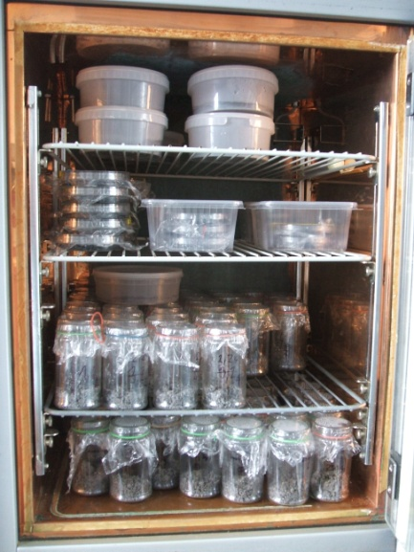
Založení chovu
Kultura chvostoskoků F. candida se chová v plastových krabičkách nebo na Petriho miskách na směsi aktivního uhlí a sádry. Sádra a aktivní uhlí se smíchá v poměru cca 9 :1. Do misky se nalije trochu vody a přidá mix aktivního uhlí a sádry tak, aby se vytvořila na dně souvislá vrstva. Připravené misky se nechají několik hodin zaschnout. Do substrátu se vytvoří ostrým předmětem několik rýh (pro kladení vajíček). Doprostřed misky se pak přidá špetka sušených kvasnic (droždí) a ovlhčí destilovanou vodou. Ze starších chovů se přidá na misku pomocí exhaustoru cca 40 středně velkých chvostoskoků. Miska se dobře uzavře a popíše. Chov se uchovává při 20 ± 2 °C. Chov je nutné kvůli pevně uzavřeným nádobám větrat jednou týdně, kdy se také kontroluje vlhkost substrátu a přidává špetka kvasnic. Optimální vlhkost se pozná tak, že černý substrát je lehce matný ne lesklý a po pokapání vodou se tato pomalu vsakuje.

Synchronizace chovů
Do testů se používají 10 - 12 dní staří juvenilní chvostoskoci. Na nový substrát (sádra s aktivním uhlím v poměru 9:1) přemístíme pomocí dechového exhaustoru větší jedince (= založení synchronizace). Přemístění chvostoskoků na nový substrát obvykle spouští ovipozici. Po 2 dnech dospělé jedince odstraníme a v kultivační nádobě zůstávají jen vajíčka (zkontrolujeme pod binokulárem). Počkáme na vylíhnutí vajíček a poté, co se objeví první juvenilové, odpočítáme 10 – 12 dní.

Příprava artificiální půdy
Artificiální půda dle norem OECD a ISO má složení:
- 10% vysušená rašelina přesátá a homogenizovaná přes 2 mm síto
- 20% kaolinový jíl s obsahem kaolinitu minimálně 30%
- 70% křemenný písek s minimálně 50% zrn 0.05 – 0.2 mm
- CaCO₃ se přidává tak, aby výsledné pH (KCl) bylo 6 ± 0.5

Maximální vodní kapilární kapacita půdy
Maximální vodní kapilární kapacita půdy (WHC_{max} dle angl. Maximum Water Holding Capacity) je stav, kdy je půda schopna v přirozeném uložení udržet v kapilárních pórech největší množství vody. Vyjadřuje se v jednotkách objemu vody na gram suché zeminy. Procentuální vyjádření WHC znamená kolik procent nasycení půdy vodou - maximální WHC_{max} (100% WHC) - je požadováno. Vlhkost artificiální půdy do testu s chvostoskoky je ideální cca 50% WHC.

Postup testu

Založení testu:
- Do skleněných nádobek na test navažte po 30 g půdy (2 opakování od každé koncentrace i kontroly).
- Na povrch půdy dejte špetku kvasnic.
- Ze synchronizovaného chovu pomocí exhaustoru odeberte 10 juvenilů (dávejte pozor na správný počet!) a vyklepte je do testovací nádobky s půdou.
- Nádoby uzavřete víčky a poté zvažte.
- Nádoby umístěte do inkubační místnosti (teplota 20 ± 2 °C).
- Každý týden nádoby zvažte a porovnejte váhu s původní. V případě úbytku váhy doplňte vodu.
- Každý týden dosypte špetku kvasic.

Vyhodnocení testu:
- Po 28 dnech vyhodnoťte mortalitu a reprodukci pomocí flotační metody.
- Do testovací nádobky nalijte vodu z kohoutku a opatrně promíchejte do rovnoměrné suspenze pomocí štětečku.
- Poté beze zbytku přelijte suspensi do počítací nádoby (zbytky půdy můžete vypláchnout několikerým vymytím vodou).
- K suspenzi kápněte pár kapek inkoustu a opět opatrně zamíchejte štětečkem.
- Počítací misku vložte do fotografické komory a vyfoťte vodní hladinu digitálním fotoaparátem.
- Natavení foťáku: po zapnutí nastavte focení na auto, v přední části foťáku zmáčkněte tlačítko pro makro (symbol kytičky) a fotografování bez blesku (symbol přeškrtnutého blesku).
- Na fotkách spočítejte počet dospělců a juvenilů.

